DOCUMENTO DE PLAN DE PRUEBAS

**GRUPO E**

1. Plantilla inspirada en el estándar IEEE 829-2008 y adaptada a las necesidades del curso de Construcción de Software

(Plantilla compilada por Ph.D. Franklin Parrales B.)

Tabla de contenido

1. Introducción 3

1.1. Propósito 3

1.2. Objetivos 3

2. Alcance 3

2.1. Alcance de pruebas 3

2.2. Limitaciones 4

3. Definiciones, siglas, y abreviaturas 4

4. Documentos de referencia 4

5. Estrategia de pruebas 5

5.1. Pruebas funcionales 5

5.2. Pruebas de integración 5

6. Criterios de entrada y de salida 5

6.1. Criterio de entrada del plan de pruebas 6

6.2. Criterio de aceptación del plan de pruebas 6

6.3. Criterio de suspensión y reanudación 6

7. Entregables 6

7.1. Protocolo de pruebas 6

7.2. Informe de pruebas 6

7.3. Reporte de observaciones 7

8. Ambiente de pruebas 7

8.1. Requerimientos base de hardware 7

8.2. Requerimientos base de software en el ambiente de pruebas 7

8.3. Herramientas de apoyo para la ejecución de pruebas 8

9. Cronograma de trabajo 8

10. Riesgos, dependencias, suposiciones y restricciones 9

10.1. Riesgos 9

10.2. Dependencias 10

10.3. Suposiciones 10

10.4. Restricciones 10

11. Aprobación 11

# Introducción

## Propósito

*El propósito de este documento es garantizar que los requerimientos y especificaciones funcionales definidas en el Proyecto Sistema de Agencia de viajes “Espíritu Viajero”, se encuentren desarrolladas y cumplan con la funcionalidad y estándares de calidad esperados, minimizando los incidentes al momento de realizar las pruebas de aceptación del usuario funcional.*

## Objetivos

* + *Orientar el esfuerzo de pruebas, identificando y detallando las pruebas más importantes.*
  + *Aplicar pruebas para obtener un sistema que pueda ser completado y puesto en funcionamiento con plena aceptación por parte de los interesados y que cuente con todas las funciones requeridas para su funcionamiento.*
  + *Identificar errores o problemas al ejecutar los distintos casos de prueba.*
  + *Aportar calidad al sistema que se está desarrollando.*
  + *Lograr casos de pruebas exitosos tras la aplicación de las técnicas de pruebas funcionales que dan soporte a algunas de las actividades descritas por el proceso de pruebas.*

# Alcance

## Alcance de pruebas

Para medir el alcance del proyecto se han tomado en cuenta las siguientes pruebas que determinaran la fiabilidad del mismo tomando en cuenta los siguientes tipos de prueba:

|  |  |
| --- | --- |
| **Tipo de pruebas** | **Aplica según el proyecto (si / no)** |
| Pruebas funcionales | Si |
| Pruebas de regresión | No |
| Pruebas de interfaz de usuario | Si |
| Prueba de rendimiento | Si |
| Pruebas de carga | No |
| Pruebas de seguridad y control de acceso | Si |
| Pruebas de instalación | No |
| Pruebas de integración | Si |
| Pruebas de caja blanca | No |
| Pruebas de control de bitácoras | No |

Adicionalmente, se ha propuesto tomar en cuenta los siguientes elementos al momento de realizar en las pruebas necesarias. Esto con el fin de cumplir con el alcance que se había previsto. Los siguientes elementos a tomar en cuenta son:

* Cada M.D. cuenta con su propia validación de formatos.
* Cada una de las variables empleadas en las clases cuenta con restricciones tanto en permitir solo texto, solo datos o ambas de acuerdo a la función que esta deba cumplir.

## Limitaciones

Para cumplir con ese alcance previsto anteriormente se han establecido ciertas limitaciones de operaciones que serán tomadas en cuenta. Estas son:

* Se realizarán pruebas en las interfaces para verificar que permita el ingreso de datos en los campos que se hayan seleccionado.
* No se realizarán pruebas de mantenimiento del software.
* Permitir el acceso solo de usuarios verificados en el sistema y con ciertos privilegios de acuerdo a su posición.

# Definiciones, siglas, y abreviaturas

A continuación, se detallan las siguientes abreviaturas que fueron tomadas al momento de realizar el documento de plan de pruebas

|  |  |
| --- | --- |
| **Siglas** | **Definición** |
| M.D. | Módulo de desarrollo. |
| CRM | Customer Relationship Management. |
| GIAV | Software que facilita la gestión de reservas. |
| BackOffice | Programa que permite el registro automático de operaciones en la parte administrativa. |

# Documentos de referencia

|  |
| --- |
| **DOCUMENTO VERSIÓN** |
| Modelo de casos de uso |
| Modelado de análisis de casos de uso |
| Documento de diseño detallado |

# Estrategia de pruebas

## Pruebas funcionales

|  |  |
| --- | --- |
| ***Código*** | *Cod-001* |
| ***Caso de prueba*** | *Registro de cliente* |
| ***Responsable*** | *Desarrolladores* |
| ***Descripción de la prueba*** | * *Se ingresan los siguientes parámetros:*   *String cedula – ‘0944131929’*  *String nombres – ‘Jean Franco’*  *String apellidos – ‘Intriago Santana’*  *String teléfono – ‘0969363475’*  *String correo_electronico – ‘jeanvr0@gmail.com’*  *String direccion_domicilio – ‘Rosendo Avilés y Guerrero Valenzuela’*   * *Hacer clic en el botón registrar* |
| ***Requisito previo*** | *Haber ingresado correctamente la información en los campos seleccionados.* |
| ***Resultado esperado*** | *El cliente quedara registrado en el sistema.* |
| ***Resultado obtenido*** | *Se ha agregado con éxito los datos del cliente al sistema.* |
| ***Estado*** | *Exitoso* |
| ***Observaciones*** | *Los campos deben cumplir ciertas restricciones para ser registrados los datos.* |

|  |  |
| --- | --- |
| ***Código*** | *Cod-002* |
| ***Caso de prueba*** | *Limpiar registro de cliente* |
| ***Responsable*** | *Desarrolladores* |
| ***Descripción de la prueba*** | * *Hacer clic en el botón limpiar los campos ID, Cedula, Nombres, Apellidos, Teléfono, Dirección domiciliaria y correo electrónico quedaran vacíos esperando al ingreso de nueva información.* |
| ***Requisito previo*** | *Haber ingresado información en al menos uno de los campos de texto.* |
| ***Resultado esperado*** | *Los campos quedaran vacíos para ingresar nueva información.* |
| ***Resultado obtenido*** | *Campos vacíos.* |
| ***Estado*** | *Exitoso* |
| ***Observaciones*** |  |

|  |  |
| --- | --- |
| ***Código*** | *Cod-003* |
| ***Caso de prueba*** | *Botón de regresar en registro de cliente* |
| ***Responsable*** | *Desarrolladores* |
| ***Descripción de la prueba*** | * *Hacer clic en el botón regresar.* * *No se requirió del ingreso de información en algún campo ni registro.* |
| ***Requisito previo*** | *Haber seleccionado en el menú de cliente la opción de registrar.* |
| ***Resultado esperado*** | *Poder retornar al menú principal sin salir del programa.* |
| ***Resultado obtenido*** | *Se retorno al menú principal sin problemas.* |
| ***Estado*** | *Exitoso* |
| ***Observaciones*** |  |

**Componente de Listar registros**

|  |  |
| --- | --- |
| ***Código*** | *Cod-004* |
| ***Caso de prueba*** | *Listar registros de clientes* |
| ***Responsable*** | *Desarrolladores* |
| ***Descripción de la prueba*** | * *Hacer clic en el botón de listar en el menú principal, nos mostrara mediante una tabla los clientes registrados en el sistema.* * *Los siguientes campos:*   *Id_Cliente*  *Cedula*  *Nombres*  *Apellidos*  *Teléfono*  *Correo*  *Dirección*  *Contendrán la información de los clientes.* |
| ***Requisito previo*** | *Haber registrado al menos un cliente en el sistema.* |
| ***Resultado esperado*** | *Enlistar la información de los usuarios registrados en la tabla* |
| ***Resultado obtenido*** | *Muestra en la tabla la información de los clientes.* |
| ***Estado*** | *Exitoso* |
| ***Observaciones*** |  |

**Componente búsqueda de clientes**

|  |  |
| --- | --- |
| ***Código*** | *Cod-005* |
| ***Caso de prueba*** | *Buscar cliente por número de cedula* |
| ***Responsable*** | *Desarrolladores* |
| ***Descripción de la prueba*** | * *Se ingresará el siguiente parámetro:*   *String cedula – ‘0944131929’.*   * *Hacer clic en el botón buscar.* |
| ***Requisito previo*** | *Haber ingresado previamente el número de cedula en el campo de texto.* |
| ***Resultado esperado*** | *Se mostrará en la tabla los datos del cliente que fue buscado en el sistema.* |
| ***Resultado obtenido*** | *Se muestra la información del cliente en la tabla de acuerdo a que el número de cedula sea igual al registrado.* |
| ***Estado*** | *Exitoso* |
| ***Observaciones*** | *Se permitirá la búsqueda de varios usuarios ya que la tabla no contiene un número limitado de datos.*  *Se permitirá la búsqueda del usuario siempre y cuando su número de cedula coincida con algún registro.* |

|  |  |
| --- | --- |
| ***Código*** | *Cod-006* |
| ***Caso de prueba*** | *Limpiar búsqueda de cliente* |
| ***Responsable*** | *Desarrolladores* |
| ***Descripción de la prueba*** | * *Hacer clic en el botón buscar limpiar se limpiarán los datos presentados en cada uno de los campos de la tabla.* |
| ***Requisito previo*** | *Haber buscado previamente a un cliente y que este se encuentre en la tabla de presentación.* |
| ***Resultado esperado*** | *Se eliminarán todos los datos en la tabla.* |
| ***Resultado obtenido*** | *Al hacer clic en el botón limpiar, se limpia de manera satisfactoria los datos de la tabla dejándola vacía.* |
| ***Estado*** | *Exitoso* |
| ***Observaciones*** |  |

**Componente de Menú principal**

|  |  |
| --- | --- |
| ***Código*** | *Cod-007* |
| ***Caso de prueba*** | *Botón de registrar* |
| ***Responsable*** | *Desarrolladores* |
| ***Descripción de la prueba*** | * *Hacer clic en el botón Registrar este nos redirigirá al formulario de registro de un nuevo cliente.* |
| ***Requisito previo*** | *Haber ingresado al sistema.* |
| ***Resultado esperado*** | *Mostrar el formulario de registro para un nuevo cliente con sus campos vacíos.* |
| ***Resultado obtenido*** | *Al hacer clic, se redirige correctamente al formulario de registro de cliente y sus campos se encuentran vacíos.* |
| ***Estado*** | *Exitoso* |
| ***Observaciones*** |  |

|  |  |
| --- | --- |
| ***Código*** | *Cod-008* |
| ***Caso de prueba*** | *Botón de listar* |
| ***Responsable*** | *Desarrolladores* |
| ***Descripción de la prueba*** | * *Hacer clic en el botón Listar enviara a la ventana de búsqueda de un cliente.* |
| ***Requisito previo*** | *Haber ingresado al sistema.* |
| ***Resultado esperado*** | *Mostrar una ventana con una tabla donde se mostrarán los campos con información de los clientes.* |
| ***Resultado obtenido*** | *Al hacer clic, nos redirige a la ventana donde se muestra una tabla con información de clientes registrados.* |
| ***Estado*** | *Exitoso* |
| ***Observaciones*** |  |

|  |  |
| --- | --- |
| ***Código*** | *Cod-009* |
| ***Caso de prueba*** | *Botón de Buscar* |
| ***Responsable*** | *Desarrolladores* |
| ***Descripción de la prueba*** | * *Hacer clic en el botón Buscar este nos redirigirá al formulario de búsqueda de clientes.* |
| ***Requisito previo*** | *Haber ingresado al sistema.* |
| ***Resultado esperado*** | *Mostrar el formulario que permita la búsqueda del cliente por su número de cedula, una tabla para mostrar registros, un botor de regresar, uno de buscar y uno de limpiar.* |
| ***Resultado obtenido*** | *Al hacer clic, se muestra el formulario de búsqueda con cada uno de sus elementos.* |
| ***Estado*** | *Exitoso* |
| ***Observaciones*** |  |

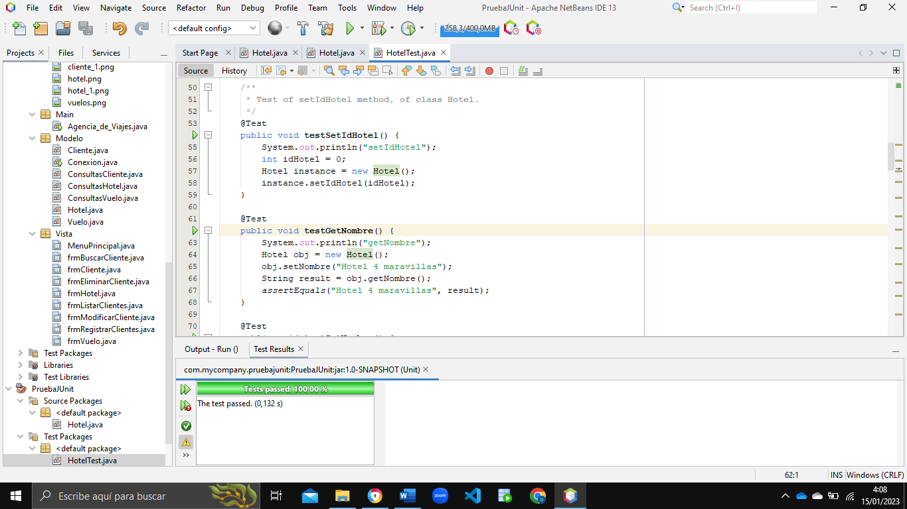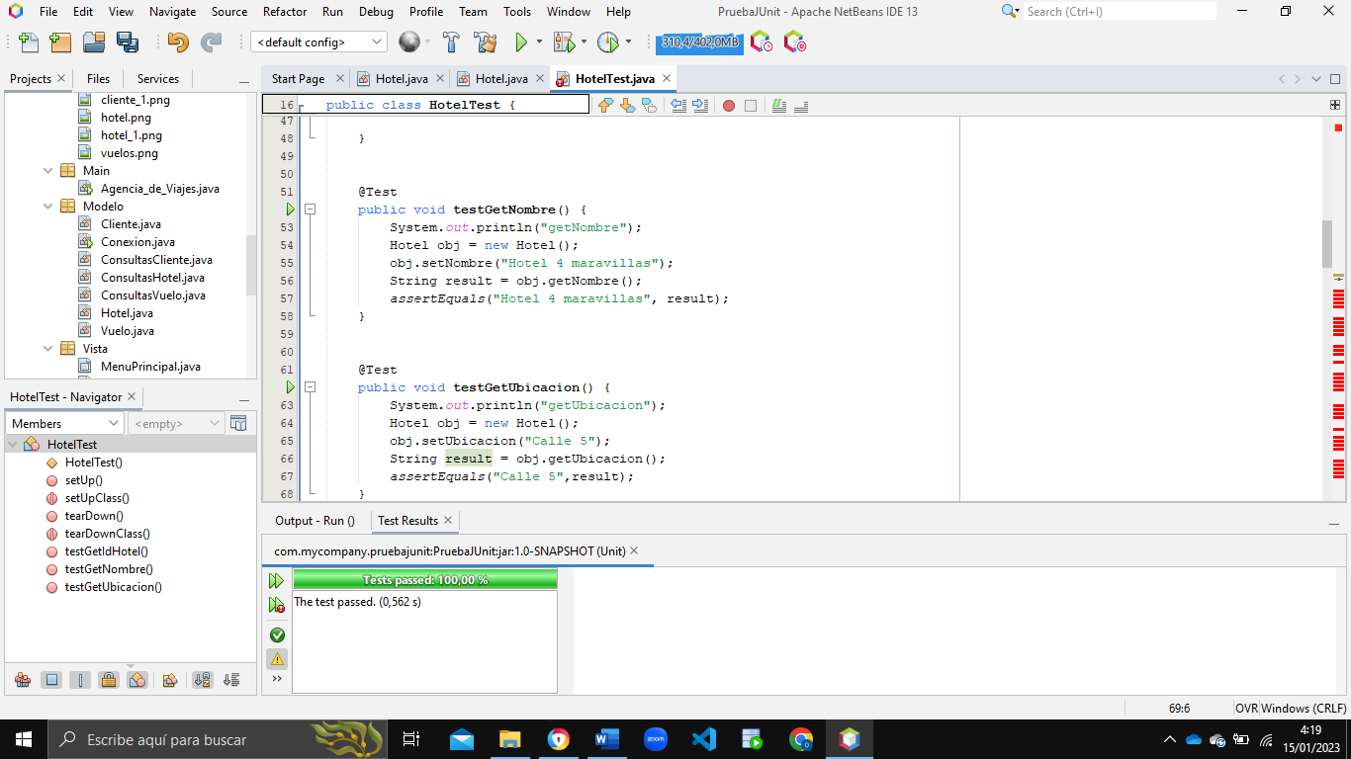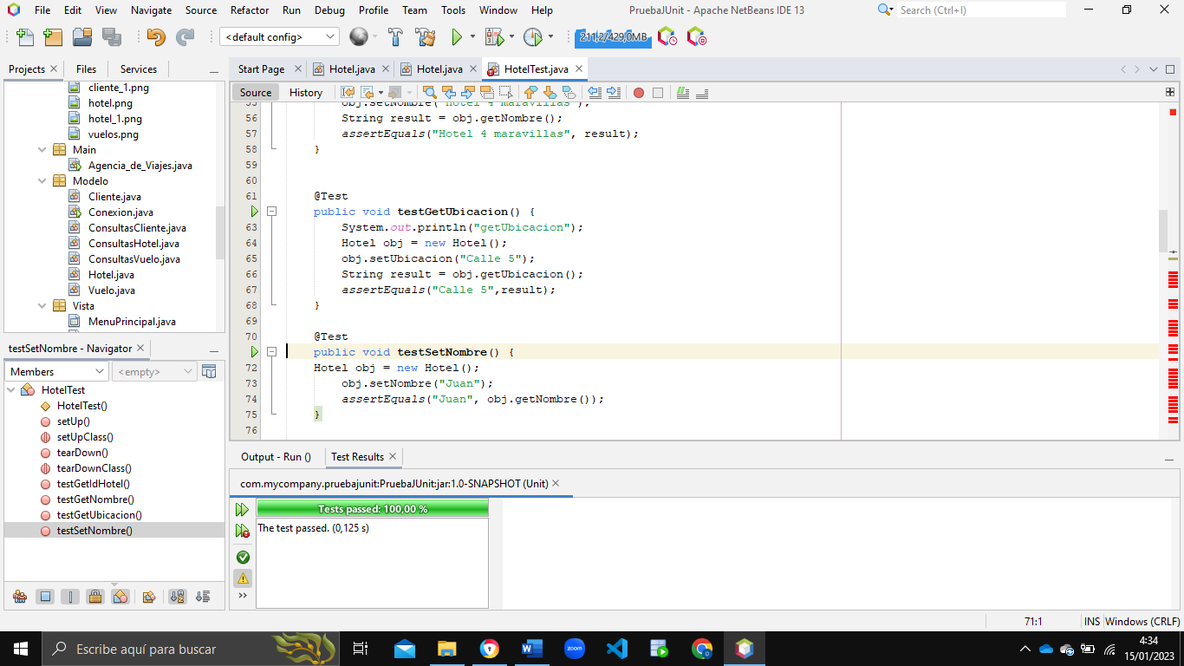

## Pruebas de integración

*Las pruebas de integración realizadas resultaron exitosas, en ellas se verifica que se pudieron ejecutar correctamente los módulos, sin embargo, se siguen realizando modificaciones dentro del proyecto.*

# Criterios de entrada y de salida

## Criterio de entrada del plan de pruebas

* *El programa cuenta con su código completo en medida de lo necesitado y ha sido monitoreado por los integrantes del equipo de desarrollo.*
* *Las ventanas de interacción para las pruebas están listas.*
* *La base de datos está lista.*
* *Todos los datos en medida están asignados para sus respectivas pruebas.*

## Criterio de aceptación del plan de pruebas

*100% de la ejecución del menú clientes, las interacciones son completadas en su totalidad.*

*100% de la ejecución del menú hoteles, las interacciones son completadas en su totalidad.*

*100% de la ejecución del menú vuelos, las interacciones son completadas en su totalidad.*

## Criterio de suspensión y reanudación

*El entorno a pruebas es todo correcto, sin embargo, se tomarán acciones de corrección para su mejoramiento y volver a someterse a un plan de pruebas.*

*Se tomará la acción hasta la próxima revisión.*

# Entregables

## Protocolo de pruebas

*Se realizaron las pruebas a ventanas de ingreso de información y formulario por factor tiempo y costo.*

## Informe de pruebas

* *Resumen de pruebas.*

*Las pruebas se realizaron con personas ajenas al equipo de desarrolladores usando el sistema solo con un formulario de preguntas de sobre cada ventana y sus funcionalidades.*

* *Acciones sugeridas.*

*El proceso se realizó con 5 personas con un tiempo estimado de 15 minutos.*

* *Análisis de Resultados.*

*Se realizo con satisfacción las pruebas y dio como resultado lo esperado, tal cual había sido planificado en el proceso de desarrollo.*

## Reporte de observaciones

*Después de las pruebas correspondientes no se encontraron errores de gran magnitud, sin embargo, se continúan realizando mejoras dentro del proyecto.*

# Ambiente de pruebas

## Requerimientos base de hardware

*Elementos de hardware necesarios para poder realizar las pruebas, así como la cantidad requirente y sus especificaciones.*

|  |  |  |
| --- | --- | --- |
| **Recurso** | **Cantidad** | **Nombre y tipo** |
| *Servidor de aplicaciones* | *1* | *Java* |
| *Servidor de base de datos* | *1* | *Oracle* |
| *Equipos de escritorio* | 5 | Hp |
| *Servidor para virtualización de ambientes* | *0* | *Ninguno* |
| *Recursos humanos* | 5 | Diferentes al equipo de desarrollo |

## Requerimientos base de software en el ambiente de pruebas

*La siguiente tabla define los elementos de software requeridos en el ambiente de pruebas.*

|  |  |  |
| --- | --- | --- |
| **Elemento de software** | **Versión** | **Tipo** |
| *Apache NetBeans* | *8.0* | *IDE* |
| *Oracle* | *Database* | SMBD |
| *Java* |  | Lenguaje de programación |

## Herramientas de apoyo para la ejecución de pruebas

*La siguiente tabla define las herramientas utilizadas para soportar el proceso de pruebas de este plan.*

|  |  |  |
| --- | --- | --- |
| **Elemento de software** | **Versión** | **Tipo** |
| *Apache NetBeans* |  | *Pruebas unitarias.*  *Pruebas de integración.* |

# Cronograma de trabajo

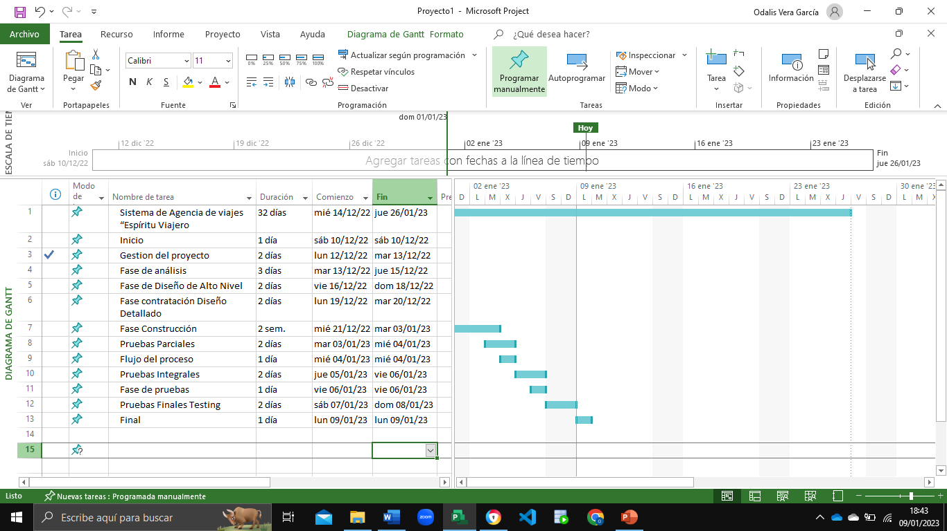

# Riesgos, dependencias, suposiciones y restricciones

## Riesgos

|  |  |  |
| --- | --- | --- |
| **Riesgo** | **Estrategia de mitigación** | **Contingencia** |
| *Falta de tiempo desarrollo* | *Aplicar al cronograma planteado inicialmente una adición de tiempo equivalente al 10% sobre el tiempo inicialmente pactado.* | *Contratar más recursos.* |
| *Plan de Pruebas deficiente* | *Para el caso en que algún probador ejecute mal un plan de pruebas, se debe contar con un segundo probador que valide la correcta aplicación de las estrategias de pruebas, en puntos aleatorios.* | *Negociar previamente una adición de un 10% más de tiempo a la fase de pruebas inicialmente planeada* |
| *Falta de experiencias* | Capacitación constante de cada miembro del equipo. También una reunión semanal para aclarar dudas y que los más experimentados pueda ayudar a los novatos. | *Contratar cursos online para los miembros del equipo.* |
| *Enfermedad* | Constante revisión en estado de salud | *Seguro medico* |
| *Equipos insuficientes* | Asignar recursos necesarios para la compra de equipos tecnológico | *Compra de equipo de computo* |
| *Recursos Económico* | Ajustar y optimizar los recursos en una buena planificación de proyecto | *Planificación de proyecto.* |

## Dependencias

|  |  |
| --- | --- |
| **Dependencia con otras áreas** | **Impacto de la dependencia** |
| *Interdependencia entre proyectos.* | *Medio* |
| *Accesos (Permisos) a otros sistemas.* | *Medio* |
| *Comunicación con sistemas externos.* | *Bajo* |
| *Comunicación con sistemas internos.* | *Alto* |
| *Comunicación con los miembros de administrativo* | *Alto* |
| *Estructura de base de datos* | *Medio* |
| *Servidor de la base de datos* | *Alto* |

## Suposiciones

|  |  |
| --- | --- |
| **Suposición a ser probada** | **Impacto de suposición incorrecta** |
| *El ambiente de pruebas debe contar con las especificaciones mínimas de hardware y software.* | *-Pruebas deficientes.*  *-Caídas frecuentes.*  *-Atrasos en el cronograma.* |
| *Requerimientos funcionales depurados y consistentes.* | *-Pruebas inconsistentes.*  *-Atrasos en el cronograma.*  *-Redefinición de requerimientos.*  *-Cambios en otros módulos del sistema.* |
| *Datos de pruebas suficientes.* | *-Inversión de tiempo en la generación de datos de prueba.*  *-Atraso en el cronograma.*  *-Inconsistencia en las pruebas.* |
| *El uso intuitivo* | *Revisar proyectos similares.* |
| *Cumpla sus requisitos funcionales* | *Cada unidad que forma el sistema ha sido probada por separado y se han eliminado sus defectos.* |
| *Cumpla sus requisitos no funcionales* | *Cada unidad que forma el sistema ha sido probada por separado y se han eliminado sus defectos.* |

## Restricciones

|  |  |
| --- | --- |
| **Restricciones** | **Impacto de la restricción** |
| *La fecha límite para la finalización del plan de pruebas es la primera semana del mes ante de terminar el proyecto* | *-Iniciar a tiempo el paso a producción de la solución-Incumplimiento en la entrega del proyecto.* |
| *El máximo número de recursos disponibles para pruebas.* | *-Atrasos en el cronograma.* |
| *Uso de herramientas para elaborar las pruebas.* | *= Que sea gratuitas.* |
| *Control de fallo.* | *= la inexperiencia.* |

# Aprobación

08/01/2023

|  |  |
| --- | --- |
| Elaborado por: | Revisado por: |
| Cabrera Maximiliano  ____________________________  Cabrera Gamboa Maximiliano  Desarrollador  Intriago Jean  ____________________________  Intriago Santana Jean  Desarrollador  Mantuano Andrea  ____________________________  Mantuano Garces Andrea  Desarrollador  Vera Odalis  ____________________________  Vera Garcia Odalis  Desarrollador  Vera Edison  ____________________________  Vera Romero Edison  Desarrollador | Maximiliano Cabrera  ____________________________  Cabrera Gamboa Maximiliano  Desarrollador  Intriago Jean  ____________________________  Intriago Santana Jean  Desarrollador  Mantuano Andrea  ____________________________  Mantuano Garces Andrea  Desarrollador  Vera Odalis  ____________________________  Vera Garcia Odalis  Desarrollador  Vera Edison  ____________________________  Vera Romero Edison  Desarrollador |
| Aprobado por:  Vera Romero Edison ____________________________  Vera Romero Edison  **Líder del Proyecto** | Aprobado por:  ______________________________  Nombre  **Director de la Unidad de Tecnologías de la Información y Comunicaciones de la Empresa X** |